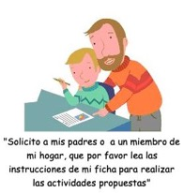
Guía de trabajo autónomo Ciencias
El trabajo autónomo es la capacidad de realizar tareas por nosotros mismos, sin necesidad de que nuestros/as docentes estén presentes.

Centro Educativo: __________________ Nivel: primer año
Educador/a: ________________ Asignatura: Ciencias

- Me preparo para hacer la guía Actividades para reforzar
Pautas que debo verificar antes de iniciar mi trabajo.

Materiales o recursos que voy a necesitar | Para este trabajo debo contar con los siguientes materiales:  - Mi cuaderno, un lápiz, borrador, lápices de color y celular.
Condiciones que debe tener el lugar donde voy a trabajar | - Debo ubicarme en un lugar apropiado, cómodo y ventilado.  - Debo contar con buena iluminación (si es natural es mejor).  - Evito distractores, ruido, televisión o radio para no afectar mi concentración.  - Me lavó las manos con agua y jabón antes y después de realizar el trabajo.
Tiempo en que se espera que realice la guía | Requiero de un tiempo aproximado de 80 minutos para realizar el trabajo, puedo dividir el tiempo y retomar al día siguiente hasta que logre completarlo.
- Voy a recordar lo aprendido y/o aprender en clase.

Indicaciones | ¿Qué voy a aprender?  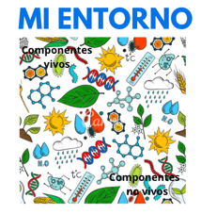  ¿Cuáles son los órganos de los sentidos?  Recuerdo que los órganos de los sentidos son el tacto, la vista, el olfato, el gusto y el oído, los cuales sirven para observar y explorar la naturaleza. Pero ¿cuáles son los componentes vivos y no vivos que puedo encontrar en la naturaleza?
Actividad  Preguntas para reflexionar y responder | 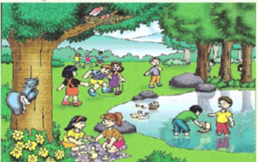  Para descubrir la respuesta a esta interrogante, leo la siguiente situación: “Los niños de la clase de primer año realizaron una salida de campo con el fin de buscar y recolectar seres vivos y elementos no vivos para luego analizarlos en clase”.  Respondo las siguientes preguntas y anoto las posibles respuestas en forma escrita en mi cuaderno:  ¿Qué habrá podido recolectar, ese grupo de estudiantes, en su salida de campo? Hago una lista, observo la imagen.  ¿Cuáles elementos tomaron en cuenta esas personas para clasificar los seres vivos y los elementos no vivos?  ¿Qué significa que algo esté vivo? ¿Cómo me doy cuenta si algo está vivo?
- Pongo en práctica lo aprendido en clase
Indicaciones | 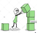 Resuelvo el siguiente problema: ¿Cómo sé qué es lo vivo y lo no vivo?  Planteo en mi cuaderno a través de dibujos las posibles suposiciones.  Cuando los niños y las niñas regresaron de la salida de campo formaron los siguientes grupos:  Lo vivo  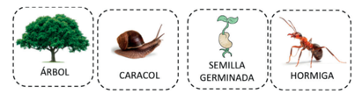  Lo no vivo  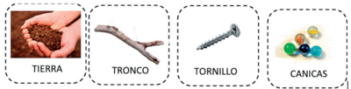  Contesto:  ¿En qué se parecen el árbol, el caracol, la semilla germinada y la hormiga?  ¿Está correcto el grupo de lo no vivo que formaron los niños? ¿Por qué?  ¿Qué característica comparto con los seres vivos?  ¿Las plantas y los animales son seres vivos? ¿Por qué?  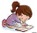  Repaso:  Solicito a un adulto que lea las siguientes preguntas y situaciones.  - ¿Qué entendí acerca de la diferencia entre un ser vivo y uno no vivo?  - Anoto o dibujo las posibles respuestas.  - Leo e imagino las siguientes situaciones y contesto las preguntas:  - “Si se encierra un grupo de insectos en un recipiente sin entrada de aire.” ¿Qué observarías qué sucede después de un tiempo? ¿Qué características de los seres vivos se comprobaría a través de esta experiencia?  - “Si planto una semilla y esta germina.” ¿Qué sucederá una vez que germinó la semilla? ¿Cuál característica de los seres vivos compruebo?  - “Si una gallina empolla durante un tiempo un huevo ¿qué sucederá? ¿Cuál es la característica de los seres vivos que se lleva a cabo?  Reflexiono y contrasto lo aprendido.  - Coloreo la imagen que se presenta en el anexo 1.  - Encierro con color rojo los componentes vivos y con color verde los no vivos.  - Observo la imagen:  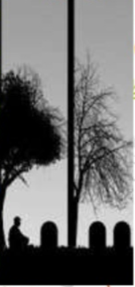  - ¿Cuál es la característica de los seres vivos representada en la imagen?  crecen  mueren  nacen  - ¿Qué necesitan los seres vivos para vivir?  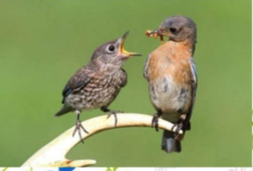  alimento  estímulos  crecer  - ¿Cuál de los siguientes componentes no esta vivo?  sol  planta  animal  - Dibujo una acción que promueve el cuidado de los seres vivos.  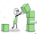 Repaso el tema componentes vivos y no vivos con el video disponible en el enlace https://www.youtube.com/watch?v=1HITSsx9rZM  - ¿Qué términos nuevos descubrí en el video?  - Elaboro con ayuda de mi familia un álbum con algunas de mis fotografías desde que nací hasta el día de hoy.  Ilustro que cambios he tenido y lo que ha ocurrido con mi  peso y estatura.  - Indico ¿cuál característica de los seres vivos estoy ilustrando?  Aplico lo aprendido.  1. Mathías quiere identificar los componentes vivos y no vivos, podría ayudarlo, explicándole las características de los seres vivos.  2. Mathías tiene en el jardín una planta y ha observado lo siguiente:  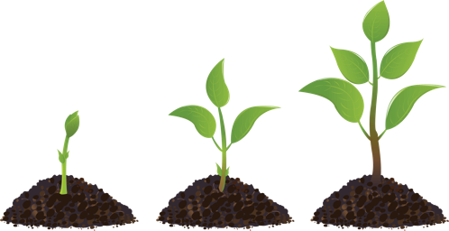  ¿Cómo podría explicarle lo sucedido? ¿Es la planta un ser vivo? ¿Por qué?  3. Mathías tiene una pecera con dos peces, pero un día observo lo siguiente:  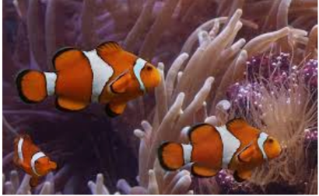  ¿Cómo podría explicarle lo sucedido? ¿Son los peces seres vivos?  4. Mathías vive en un lugar por donde transitan muchos vehículos, por lo que ha observado lo siguiente en las hojas de las plantas de su casa:  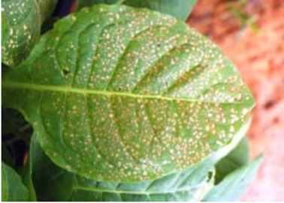  ¿Cómo podría afectar está situación a los seres vivos?  Portafolio  Para el portafolio de evidencias completo el siguiente esquema con imágenes que representen componentes vivos y no vivos, que busco en periódicos y revistas. Utilizo los materiales y recursos que tengo disponibles, puede ser digital o físico. Si no tengo material puedo realizar dibujos. Uso mi creatividad.  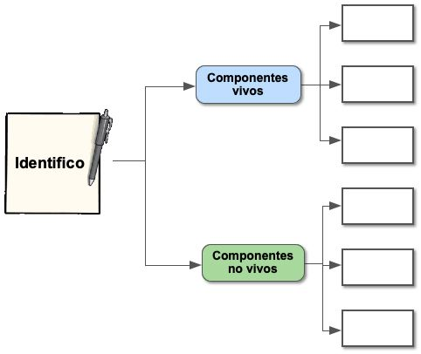
Indicaciones o preguntas para auto regularse y evaluarse | Hago un alto? Respondo las siguientes preguntas para verificar mi avance.  Marco con un la carita que represente el nivel de desempeño que considero haber logrado.  Indicador Nivel de desempeño  Identifico las características que diferencian los componentes vivos y no vivos del entorno, con los cuales interactúo diariamente. Excelente Muy bien Necesito mejorar  Reconozco aspectos vinculados con el cuidado de toda forma de vida Excelente Muy bien Necesito mejorar  Al terminar las actividades, respondo estas preguntas:  - ¿Comprendí las indicaciones que me dieron?  - ¿Realice todas las actividades asignadas?  - ¿He tenido dificultades para realizar estas actividades?  - ¿Cómo puedo hacerlo mejor?

Con el trabajo autónomo voy a aprender a aprender
Valoro lo realizado al terminar por completo el trabajo.
Coloreo el símbolo que considero más apropiado al responder las siguientes preguntas:
¿Reviso mi trabajo para asegurarme si todo lo solicitado fue realizado?

¿Me siento satisfecho con el trabajo que realicé?

Explico ¿Cuál fue la parte favorito del trabajo?

¿Qué puedo mejorar, la próxima vez que realice la guía de trabajo autónomo?

Anexo 1

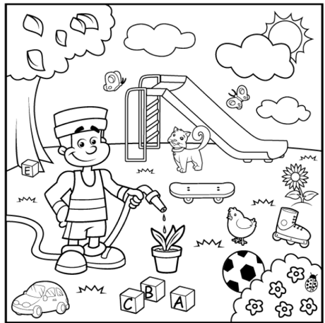

Fuente https://www.pinterest.co.uk/pin/536069161883504035/

